ФГБОУ ВО

Уфимский государственный авиационный технический университет

Кафедра АСУ

Лабораторная работа №10

По дисциплине: «Веб-технологии»

Выполнил:

ст.гр. ЭАС-310

Леоненко Ф.И.

Проверил:

Канашин В.В.

Уфа - 2021

**Ход работы**

index.html

<!DOCTYPE html>

<html>

<head>

<meta charset="utf-8">

<title>Покупка авиабилетов</title>

<script src="https://code.jquery.com/jquery-1.12.4.js"></script>

<script src="https://code.jquery.com/ui/1.12.1/jquery-ui.js"></script>

<link rel="stylesheet" href="http://ajax.aspnetcdn.com/ajax/jquery.ui/1.10.3/themes/south-street/jquery-ui.css">

<link rel="stylesheet" href="styles.css">

<script>

/* Локализация datepicker */

$.datepicker.regional['ru'] = {

closeText: 'Закрыть',

prevText: 'Предыдущий',

nextText: 'Следующий',

currentText: 'Сегодня',

monthNames: ['Январь','Февраль','Март','Апрель','Май','Июнь','Июль','Август','Сентябрь','Октябрь','Ноябрь','Декабрь'],

monthNamesShort: ['Янв','Фев','Мар','Апр','Май','Июн','Июл','Авг','Сен','Окт','Ноя','Дек'],

dayNames: ['воскресенье','понедельник','вторник','среда','четверг','пятница','суббота'],

dayNamesShort: ['вск','пнд','втр','срд','чтв','птн','сбт'],

dayNamesMin: ['Вс','Пн','Вт','Ср','Чт','Пт','Сб'],

weekHeader: 'Не',

dateFormat: 'dd.mm.yy',

firstDay: 1,

isRTL: false,

showMonthAfterYear: false,

yearSuffix: ''

};

$.datepicker.setDefaults($.datepicker.regional['ru']);

</script>

<script type="text/javascript" src="http://ajax.aspnetcdn.com/ajax/jquery.templates/beta1/jquery.tmpl.min.js"></script>

<style type="text/css">

body{

background-color: #3366CC;

}

h1{

color: #fff }

.freehosting-2domains-link { display: none; }

.dcell img {height: 120px}

#basketTable {border: thin solid white; border-collapse: collapse}

th, td {padding: 4px; width: 50px}

td:first-child, th:first-child {width: 150px}

#placeholder {text-align: center}

#productWrapper {float: left; width: 56%}

#buttonDiv {clear: both}

#basketTable {border:none; border-collapse:collapse}

#basket {text-align: left;}

#buttonDiv {clear: both; margin: 5px}

#completeDialog input {width: 150px; margin-left: 5px; text-align: left}

#completeDialog label {width: 60px; text-align: right}

</style>

<script type="text/javascript">

$(function() {

$.getJSON("mydata.json", function(data) {

var flowers = $('#flowerTmpl').tmpl(data);

var rowCount = 1;

for (var i = 0; i < flowers.length; i += 2) {

$("<h2><a href=#>" + data[i].name + " и " + data[i + 1].name

+ "</a></h2>").appendTo("#products");

$("<div id='row" + (rowCount++) + "'></div>")

.appendTo("#products")

.append(flowers.slice(i, i + 2))

}

$('#products').accordion();

$('#products input').change(function(event) {

$('#placeholder').hide();

var fname = $(this).attr("name");

var row = $('tr[id=' + fname + ']');

if (row.length == 0) {

$('#rowTmpl').tmpl({

name: fname,

val: $(this).val(),

product: $(this).siblings("label").text()

}).appendTo("#basketTable").find("a").click(function() {

removeTableRow($(this).closest("tr"));

var iElem = $('#products').find("input[name=" + fname + "]")

var index = iElem.closest("div[id^=row]").attr('id').substring(2)

$('#products').accordion("option", "active",

Number(iElem.closest("div[id^=row]").attr('id').substring(3)) - 1)

iElem.val(0).select();

})

} else if ($(this).val() != "0") {

row.children().eq(1).text($(this).val())

} else {

removeTableRow(row)

}

})

});

function removeTableRow(row) {

row.remove();

if ($('#basketTable tbody').children(':visible').length == 1) {

$('#placeholder').show();

}

}

$('#buttonDiv, #basket').wrapAll("<div />").parent().css({

float: "left",

marginLeft: "2px"

})

$('#buttonDiv button').button().click(function(e) {

e.preventDefault();

if ($('#placeholder:visible').length) {

$('<div>Вы ничего не выбрали для заказа</div>').dialog({

modal: true,

buttons: [{text: "OK",

click: function() {$(this).dialog("")}}]

})

} else {

$('#completeDialog').dialog("open");

}

})

$('#completeDialog').dialog({

modal: true,

autoOpen: false,

buttons: [{text: "OK", click: sendOrder},

{text: "Отмена", click: function() {

$("#completeDialog").dialog("close");

}}]

});

function sendOrder() {

var data = new Object();

$('input').each(function(index, elem) {

var jqElem = $(elem);

data[jqElem.attr("name")] = jqElem.val();

})

console.log(JSON.stringify(data));

$('#completeDialog').dialog("close");

$('#products input').val("0");

$('#products').accordion("option", "active", 0)

$('#basketTable tr').has(':not(th)').filter(':visible').remove();

$('#placeholder').show();

}

});

</script>

<script id="rowTmpl" type="text/x-jquery-tmpl">

<tr id=${name}><td>${product}</td><td>${val}</td>

<td><a href=#>Удалить</a></td></tr>

</script>

<script id="flowerTmpl" type="text/x-jquery-tmpl">

<div class="dcell">

<img src="${product}.jpg"/>

<label for="${product}">Количество билетов в город ${name}:</label>

<input name="${product}" value="0" />

</div>

</script>

</head>

<body>

<h1>Магазин авиабилетов</h1>

<form>

<div id="productWrapper">

<div id="products"></div>

</div>

<div id="basket" class="ui-widget ui-widget-content">

<table border=1 id="basketTable">

<tr class="ui-widget-header"><th>Продукт</th><th>Количество</th><th>Удалить</th></tr>

<tr id="placeholder"><td colspan=3>Ничего не выбрано</td></tr>

</table>

</div>

<div id="buttonDiv"><button type="submit">Заказать</button></div>

</form>

<div id="completeDialog" title="Завершите покупку">

<div><label for="name">Имя: </label><input name="first" /></div>

<div><label for="email">Email: </label><input name="email" /></div>

<div><label for="city">Город: </label><input name="city" /></div>

<div>Дата:<input type="text" id="datepicker"></div>

<script>

$(function(){

$("#datepicker").datepicker();

});

</script>

</div>

</body>

</html>

styles.css

h1 {

min-width: 70px;

border: thick double black;

margin-left: auto;

margin-right: auto;

text-align: center;

font-size: x-large;

padding: .5em;

color: #ffffff;

margin-top: 0;

}

.dtable {

display: table;

}

.drow {

display: table-row;

}

.dcell {

display: table-cell; padding: 10px;

}

.dcell > * {

vertical-align: middle

}

input {

width: 2em;

text-align: right;

border: thin solid black;

padding: 2px;

}

label {

width: 5em;

padding-left: .5em;

display: inline-block;

}

#buttonDiv {

text-align: center;}

#oblock {

display: block;

margin-left: auto;

margin-right: auto;

min-width: 700px; }

Основная страница сайта:

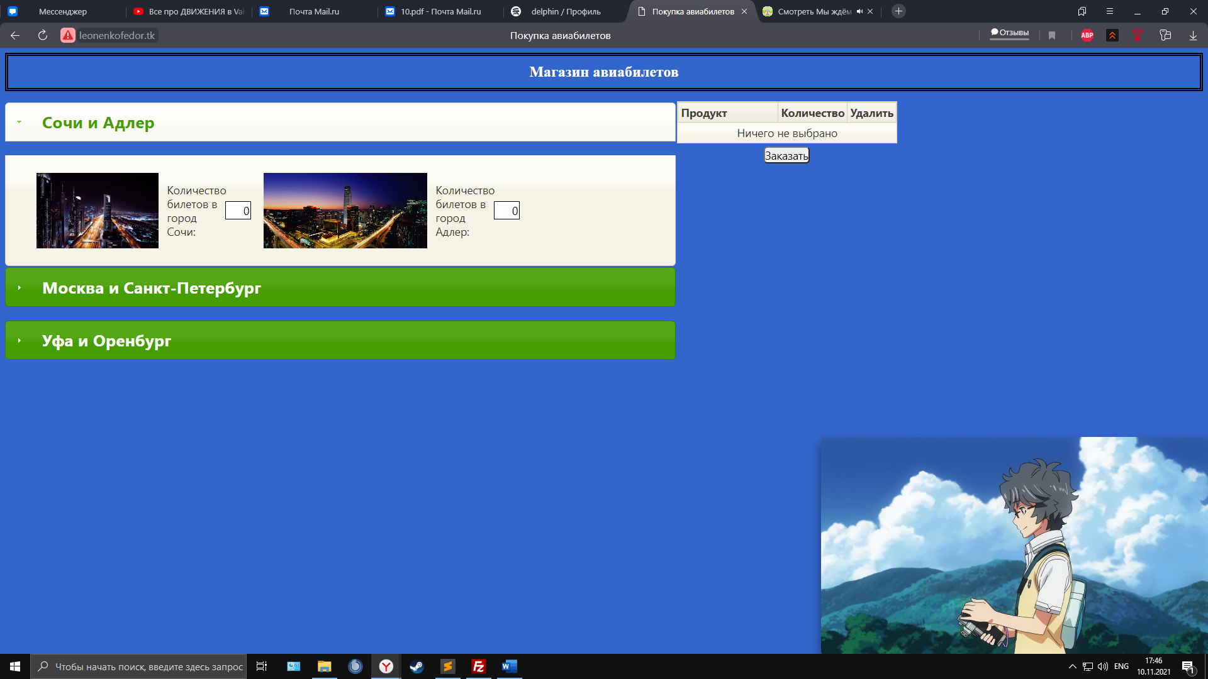

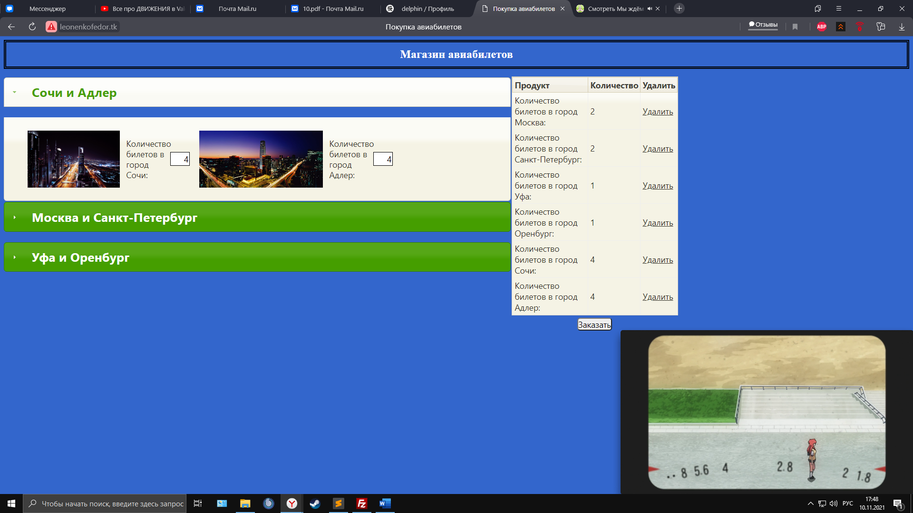

Завершение покупки

